2) POM-opintojen uusi rakenne ja ops-työn jatkoa
- aineryhmiin mietittäväksi: mitä oman pom-aineen tavoitteita ydinkursseille ja mitä monialaisiin oppimiskokonaisuuksiin?
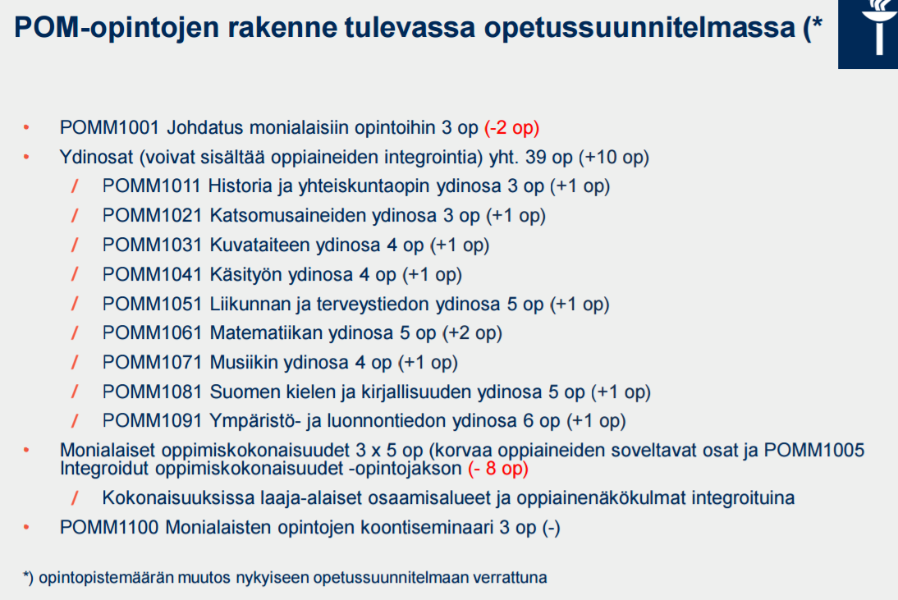
Anssi: POM yllin ydinkurssin osaamistavoitteeksi: osata ohjata erilaisia ihmisiä tarkastelemaan maailmaa luonnon näkökulmasta, luonnon laeilla ja luonnontieteellisellä tavalla.
Antti: Eikös yllin ytimen tavoitteet voisi pitää samansuuntaisina uudessakin OPSissa? Varmasti on luentojen / demojen yhteydessä ja tarkoissa aiheissa miettimistä.
Anssi: Monialaisiin oppimiskokonaisuuksiin: Osaa ohjata erilaisia ihmisiä tekemään ekologiesti kestäviä päätöksiä.
-ohjaamiseen kuuluu arviointi sisäänrakennettuna, mutta sen voi myös mainita erikseen, jos halutaan niin.
Antti: Mun mielestä Anssin ehdotus on hyvä ja ajan hermolla. Voisi olla myös: “Osaa toimia yhteistyössä yhteiskunnan eri toimijoiden kanssa” ja “osaa laatia oppimisaktiviteetteja, joissa oppilaat tutkivat ilmiöitä luonnontieteen näkökulmasta” ja “- osaa hyödyntää luonnontieteellistä tietoa ja taitoa ilmiöiden tutkimisessa” (tarkkasilmäiset huomaavat, että kaksi viimeistä ovat nykyisestä OPSista)
- työskentely jatkuu kevätkonferenssissa 14.5.

